ФЕДЕРАЛЬНОЕ АГЕНТСТВО ЖЕЛЕЗНОДОРОЖНОГО ТРАНСПОРТА
Федеральное государственное бюджетное образовательное учреждение высшего образования
«Петербургский государственный университет путей сообщения
Императора Александра I»
(ФГБОУ ВО ПГУПС)

Кафедра «Строительство дорог транспортного комплекса»

РАБОЧАЯ ПРОГРАММА
дисциплины
«Строительство скоростных и
высокоскоростных магистралей»
(Б1.В.ОД.4 )
для направления
08.04.01 «Строительство»
по магистерской программе
«Организация строительства высокоскоростных железнодорожных магистралей»

Форма обучения – очная, заочная

Санкт-Петербург
2018
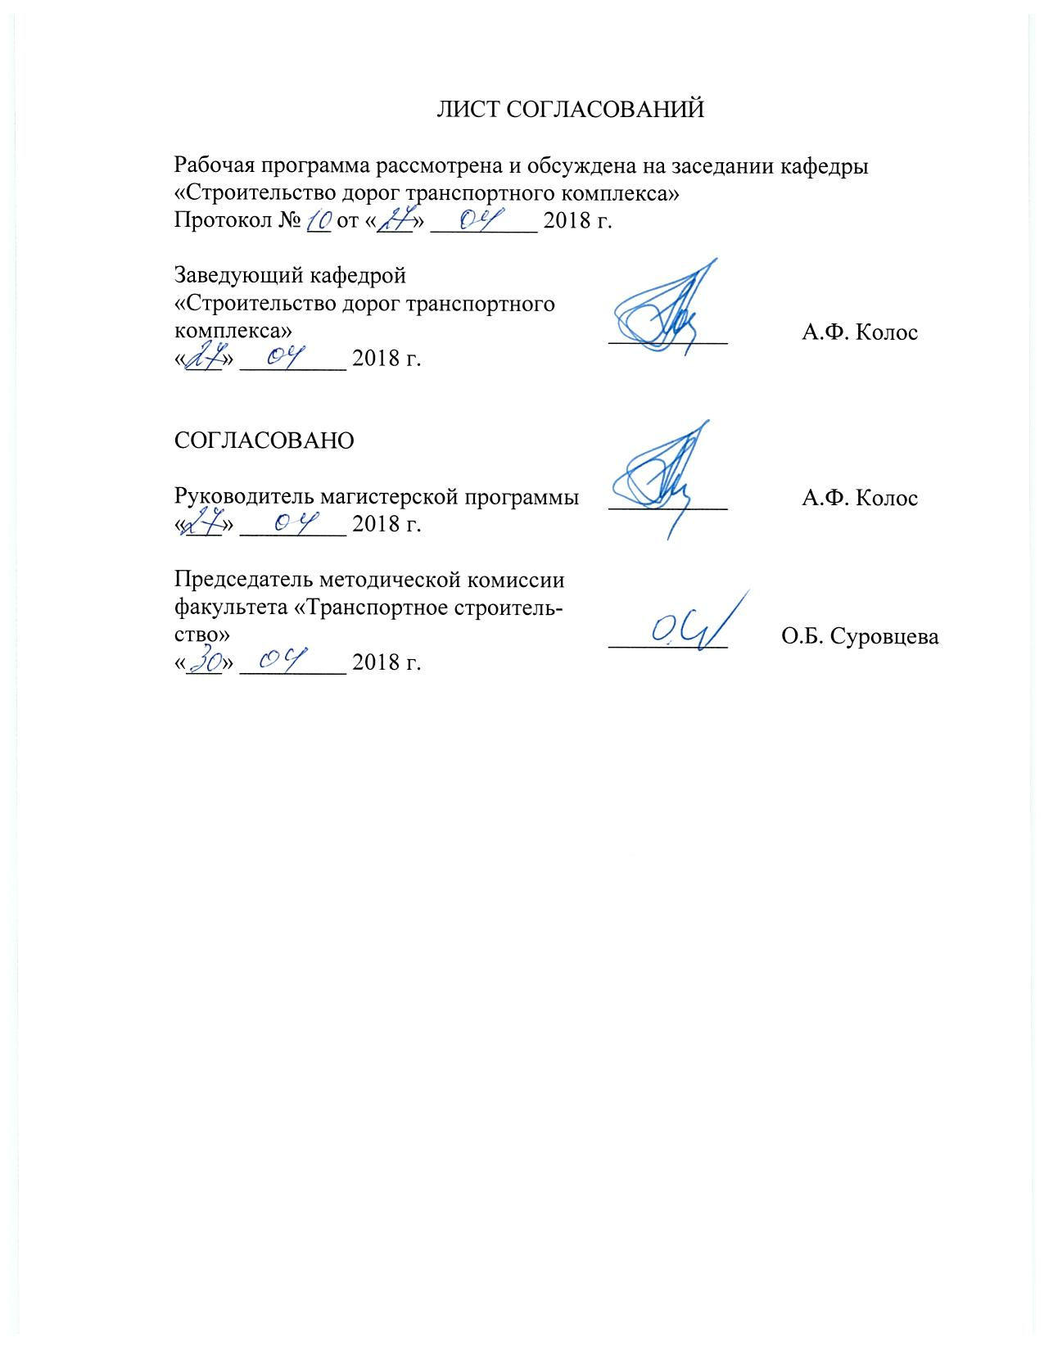ЛИСТ СОГЛАСОВАНИЙ

Рабочая программа рассмотрена и обсуждена на заседании кафедры
«Строительство дорог транспортного комплекса»
Протокол № __ от «___» _________ 2018 г.

Заведующий кафедрой  «Строительство дорог транспортного комплекса» | __________ | А.Ф. Колос
«___» _________ 2018 г.

СОГЛАСОВАНО

Руководитель магистерской программы | __________ | А.Ф. Колос
«___» _________ 2018 г.
Председатель методической комиссии факультета «Транспортное строительство» | __________ | О.Б. Суровцева
«___» _________ 2018 г.

1. Цели и задачи дисциплины

Рабочая программа составлена в соответствии с ФГОС ВО, утвержденным «30» октября 2014 г., приказ № 1419 по направлению 08.04.01 «Строительство», по дисциплине «Строительство скоростных и высокоскоростных магистралей».
Целью изучения дисциплины является формирование у студентов базовых знаний теоретических основ и практических навыков в области проектирования строительства скоростных и высокоскоростных железных дорог.
Для достижения поставленной цели решаются следующие задачи:
- изучение требований к составу проектной документации на строительство линейных объектов (скоростных и высокоскоростных магистралей);
- изучение требований к составу исходно-разрешительных документов, необходимых для проектирования и строительства скоростных и высокоскоростных магистралей;
- изучение основных функций заказчика, подрядчика и инвестора при реализации инвестиционных строительных проектов по сооружению скоростных и высокоскоростных магистралей;
- изучение основных требований, предъявляемых к основным объектам инфраструктуры, а также к инженерному обеспечению и оборудованию строящихся скоростных и высокоскоростных железных дорог;
- привитие практических навыков в области проектирования организации строительства новых скоростных и высокоскоростных железнодорожных линий;
- привитие практических навыков в области проектирования организации строительства на реконструкцию железных дорог под скоростное и высокоскоростное движение поездов;
- формирование навыков разработки проектов производства работ (технологических карт, календарных планов) на сооружение отдельных объектов инфраструктуры скоростных и высокоскоростных магистралей;
- формирование знаний и умений в области технико-экономической оценки вариантов организации строительства и производства работ при строительстве скоростных и высокоскоростных магистралей;
- привитие практических навыков обоснования технологических решений при сооружении основных объектов инфраструктуры скоростных и высокоскоростных железнодорожных магистралей;
- формирование практических навыков осуществления авторского и строительного контроля при возведении основных объектов инфраструктуры скоростных и высокоскоростных магистралей.

2. Перечень планируемых результатов обучения по дисциплине, соотнесенных с планируемыми результатами освоения основной профессиональной образовательной программы
Планируемыми результатами обучения по дисциплине являются: приобретение знаний, умений, навыков.
В результате освоения дисциплины обучающийся должен:
ЗНАТЬ:
- основные положения технических условий и типовых стандартов по строительству скоростных и высокоскоростных магистралей;
- комплекс работ по строительству скоростных и высокоскоростных магистралей;
- технологические схемы выполнения отдельных видов работ, используемые при этом машины и механизмы;
- основные положения Постановления №87 Правительства РФ о составе и порядке составления проектно-сметной документации;
- мировой и отечественный опыт строительства скоростных и высокоскоростных магистралей.
УМЕТЬ:
- собирать, систематизировать и анализировать информационные исходные данные для проектирования организации строительства и производства работ при сооружении скоростных и высокоскоростных магистралей;
- обосновывать и принимать проектные решения при разработке ПОС и ППР;
- контролировать соответствие разрабатываемых проектов и технической документации заданию на проектирование, стандартам, строительным нормам и правилам, техническим условиям и другим исполнительным документам;
- проводить авторский надзор при сооружении основных объектов инфраструктуры скоростных и высокоскоростных железных дорог;
- разрабатывать и совершенствовать методы контроля качества строительства основных объектов инфраструктуры скоростных и высокоскоростных железных дорог;
- анализировать научно-техническую информацию, отечественный и зарубежный опыт строительства скоростных и высокоскоростных магистралей;
- ставить научно-технические задачи, выбирать способы и средства ее решения;
- проводить техническую экспертизу организационных решений, в составе ПОС и ППР;
- разрабатывать задания, технические условия, методические указания по проектированию организации строительства и производства работ при сооружении скоростных и высокоскоростных магистралей;
- анализировать воздействие на окружающую среду при строительстве скоростных и высокоскоростных магистралей;
- организовать постоянный контроль за ходом строительства с целью обеспечения надлежащего качества строительно-монтажных и пуско-наладочных работ;
- разрабатывать технологические процессы выполнения отдельных видов работ;
- разрабатывать и сравнивать варианты организационно-технологических схем строительства ВСМ;
- составлять проекты организации строительства ВСМ;
- разрабатывать проекты производства отдельных видов работ при строительстве скоростных и высокоскоростных магистралей.
ВЛАДЕТЬ:
- практическими навыками проектирования организации строительства и производства работ в автоматизированных компьютерных системах;
- навыками использования технической документации, инструкций, нормативных материалов, стандартов.
- основами моделирования строительных процессов при сооружении скоростных и высокоскоростных железных дорог;
- навыками постановки и проведения экспериментов, метрологического обеспечения, сбора, обработки и анализа результатов;
- навыками подготовки исходных данных, проведения технико-экономического анализа, обоснования и выбора научно-технических и организационных решений для реализации проектов строительства скоростных и высокоскоростных магистралей.
Приобретенные знания, умения, навыки, характеризующие формирование компетенций, осваиваемые в данной дисциплине, позволяют решать профессиональные задачи, приведенные в соответствующем перечне по видам профессиональной деятельности в п. 2.4 общей характеристики основной профессиональной образовательной программы (ОПОП).
Изучение дисциплины направлено на формирование следующих обще профессиональных компетенций (ОПК), на которые ориентирована программа магистратуры:
- способность и готовностью проводить научные эксперименты с использованием современного исследовательского оборудования и приборов, оценивать результаты исследований (ОПК-11);
- способность оформлять, представлять и докладывать результаты выполненной работы (ОПК-12).
Изучение дисциплины направлено на формирование следующих профессиональных компетенций (ПК), соответствующих видам профессиональной деятельности, на которые ориентирована программа магистратуры:
инновационная, изыскательская и проектно-расчетная деятельность:
- способность проводить изыскания по оценке состояния природных и природно-техногенных объектов, определению исходных данных для проектирования и расчетного обоснования и мониторинга объектов, патентные исследования, готовить задания на проектирование (ПК-1);
- владение методами оценки инновационного потенциала, риска коммерциализации проекта, технико-экономического анализа проектируемых объектов и продукции (ПК-2);
- обладание знаниями методов проектирования и мониторинга зданий и сооружений, их конструктивных элементов, включая методы расчетного обоснования, в том числе с использованием универсальных и специализированных программно-вычислительных комплексов и систем автоматизированного проектирования (ПК-3);
- способность вести разработку эскизных, технических и рабочих проектов сложных объектов, в том числе с использованием систем автоматизированного проектирования (ПК-4);
производственно-технологическая деятельность:
- способность вести организацию, совершенствование и освоение новых технологических процессов производственного процесса на предприятии или участке, контроль за соблюдением технологической дисциплины, обслуживанием технологического оборудования и машин (ПК-10);
профессиональная экспертиза и нормативно-методическая деятельность:
- способность вести техническую экспертизу проектов объектов строительства (ПК-18);
- владение методами мониторинга и оценки технического состояния зданий, сооружений, их частей и инженерного оборудования (ПК-19);
- способность разрабатывать задания на проектирование, технические условия, стандарты предприятий, инструкции и методические указания по использованию средств, технологий и оборудования (ПК-20);
- умение составлять инструкции по эксплуатации оборудования и проверке технического состояния и остаточного ресурса строительных объектов и оборудования, разработке технической документации на ремонт (ПК-21).
Область профессиональной деятельности обучающихся, освоивших данную дисциплину, приведена в п. 2.1 общей характеристики ОПОП.
Объекты профессиональной деятельности обучающихся, освоивших данную дисциплину, приведены в п. 2.2 общей характеристики ОПОП.

3. Место дисциплины в структуре основной профессиональной образовательной программы
Дисциплина «Строительство скоростных и высокоскоростных магистралей» (Б1.В.ОД.4) относится к вариативной части и является обязательной дисциплиной обучающегося.

4. Объем дисциплины и виды учебной работы

Для очной формы обучения:
Вид учебной работы | Всего часов | Семестр
 |  | 3
Контактная работа (по видам учебных занятий)  В том числе:  - лекции (Л)  - практические занятия (ПЗ)  - лабораторные работы (ЛР) | 18  18  - | 18  18  -
Самостоятельная работа (СРС) (всего) | 90 | 90
Контроль | - | -
Форма контроля знаний | З, КП | З, КП
Общая трудоемкость: час / з.е. | 108/3 | 108/3
Примечание: «Форма контроля знаний» – зачет (З), курсовой проект (КП)

Для заочной формы обучения:

Вид учебной работы | Всего часов | Курс
 |  | 2
Контактная работа (по видам учебных занятий)  В том числе:  - лекции (Л)  - практические занятия (ПЗ)  - лабораторные работы (ЛР) | 10  10  - | 10  10  -
Самостоятельная работа (СРС) (всего) | 94 | 94
Контроль | 4 | 4
Форма контроля знаний | З, КП | З, КП
Общая трудоемкость: час / з.е. | 108/3 | 108/3
Примечание: «Форма контроля знаний» – зачет (З), курсовой проект (КП)

5. Содержание и структура дисциплины
5.1 Содержание дисциплины
№ п/п | Наименование раздела дисциплины | Содержание раздела
1 | Опыт и перспективы развития сети скоростного и высокоскоростного движения | Мировой опыт строительства ВСМ. Технические параметры. Современные технологии при строительстве скоростных и высокоскоростных магистралей. Перспективы строительства ВСМ в России.
2 | Организация работ подготовительного периода. | Система подготовки строительного производства. Предстроительная подготовка к строительству. Функции заказчика и подрядчика. Исходно-разрешительная документация для проектирования и строительства. Отвод земель. Техническая и инженерно-производственная подготовка к строительству. Подготовка территории строительства, автомобильные дороги, временные здания и сооружения.
3 | Постройка водопропускных сооружений. | Классификация водопропускных сооружений. Конструкции малых водопропускных сооружений для ВСМ.
4 | Сооружение железнодорожного земляного полотна скоростных и высокоскоростных магистралей. | Общие положения. Требования к прочности и устойчивости земляного полотна ВСМ. Требования к деформативности земляного полотна ВСМ. Грунты земляного полотна и требования к ним. Естественные основания. Требования к уплотнению грунтов земляного полотна. Основные конструктивные параметры земляного полотна. Защитные слои. Сооружение земляного полотна в зонах сопряжения с искусственными сооружениями. Сооружение земляного полотна поездной возкой грунта.
5 | Сооружение верхнего строения пути скоростных и высокоскоростных магистралей. | Конструкция верхнего строения пути ВСМ. Технологические схемы его сооружения. Понятие об опорных пунктах строительства. Виды укладки пути. Сборка звеньев на базе. Подвижной состав для транспортировки звеньев. Укладка пути на ВСМ. Укладка стрелочных переводов. Балластировка пути, технология производства работ. Щебеночные заводы и карьеры. Приобъектные склады-накопители щебеночного балласта. Машины, применяемые при балластировке пути на ВСМ. Балластировка стрелочных переводов.
6 | Строительство объектов энергоснабжения скоростных и высокоскоростных магистралей. | Общие положения. Общий комплекс работ. Установка опор контактной сети. Методы производства работ. Монтаж контактной подвески: комплекс работ, методы производства работ, комплект машин и механизмов. Сооружение тяговых подстанций: комплекс работ. Организация строительства тяговых подстанций.
7 | Строительство железнодорожных зданий. | Основные положения по строительству зданий. Виды зданий. Место зданий в общем комплексе строительства. Принципиальные схемы организации строительства железнодорожных зданий. Основные принципы организации строительства транспортных зданий. Проектирование организации работ по строительству пристанционного поселка. Проект производства работ на строительство отдельных зданий. Строительные генеральные планы (площадочные и объектные).
8 | Основные сведения об организации проектирования высокоскоростных и скоростных магистралей. | Порядок разработки проектной документации. Бизнес-план и обоснование инвестиций в строительство. Особенности состава и содержания разделов проектной документации для объектов железнодорожного транспорта. Комплекс организационных решений при строительстве железных дорог. Проекты производства работ, их назначение, состав. Экспертиза проектной документации и ее назначение. Технологический и ценовой аудит инвестиционных проектов.
9 | Сдача специализированных железнодорожных линий в постоянную эксплуатацию. | Этапы строительства ВСМ. Рабочее движение поездов. Достройка сооружений. Ввод железной дороги в постоянную эксплуатацию

5.2 Разделы дисциплины и виды занятий

Для очной формы обучения:

№ п/п | Наименование раздела дисциплины | Л | ПЗ | ЛР | СРС
1 | Опыт и перспективы развития сети скоростного и высокоскоростного движения |  |  |  | 10
2 | Организация работ подготовительного периода. |  | 4 |  | 10
3 | Строительство водопропускных сооружений. |  | 4 |  | 10
4 | Сооружение железнодорожного земляного полотна скоростных и высокоскоростных магистралей. |  | 4 |  | 10
5 | Сооружение верхнего строения пути скоростных и высокоскоростных магистралей. |  | 2 |  | 10
6 | Строительство объектов энергоснабжения скоростных и высокоскоростных магистралей. |  |  |  | 10
7 | Строительство железнодорожных зданий. |  |  |  | 10
8 | Основные сведения об организации проектирования высокоскоростных и скоростных магистралей. |  | 4 |  | 10
9 | Сдача специализированных железнодорожных линий в постоянную эксплуатацию. |  |  |  | 10
 | ИТОГО: | - | 18 | - | 90

Для заочной формы обучения:

№ п/п | Наименование раздела дисциплины | Л | ПЗ | ЛР | СРС
1 | Опыт и перспективы развития сети скоростного и высокоскоростного движения |  |  |  | 9
2 | Организация работ подготовительного периода. |  | 2 |  | 12
3 | Строительство водопропускных сооружений. |  | 2 |  | 12
4 | Сооружение железнодорожного земляного полотна скоростных и высокоскоростных магистралей. |  | 2 |  | 12
5 | Сооружение верхнего строения пути скоростных и высокоскоростных магистралей. |  | 2 |  | 10
6 | Строительство объектов энергоснабжения скоростных и высокоскоростных магистралей. |  |  |  | 12
7 | Строительство железнодорожных зданий. |  |  |  | 10
8 | Основные сведения об организации проектирования высокоскоростных и скоростных магистралей. |  | 2 |  | 12
9 | Сдача специализированных железнодорожных линий в постоянную эксплуатацию. |  |  |  | 5
 | ИТОГО: | - | 10 | - | 94

6. Перечень учебно-методического обеспечения для самостоятельной работы обучающихся по дисциплине

№  п/п | Наименование раздела | Перечень основного  учебно-методического  обеспечения
1 | Опыт и перспективы развития сети скоростного и высокоскоростного движения | - И.В. Прокудин, И.А. Грачев, А.Ф. Колос. Проектирование организации строительства железных дорог: Учебное пособие / Под ред. И.В. Прокудина. – М.: ГОУ УМЦ, 2012 – 530с.  - Высокоскоростной железнодорожный транспорт. Общий курс: учебное пособие: в 2 т. / под ред. И. П. Киселева. - Москва: Учебно-методический центр по образованию на железнодорожном транспорте, 2014.,Т. 1, 2.  - И.В. Прокудин, Э.С. Спиридонов, И.А. Грачев, А.Ф. Колос, С.К. Терлецкий. Организация строительства и реконструкции железных дорог. – М.: ГОУ «Учебно-методический центр по образованию на ж.д. транспорте, 2008. – 736с.
2 | Организация работ подготовительного периода.
3 | Строительство водопропускных сооружений.
4 | Сооружение железнодорожного земляного полотна скоростных и высокоскоростных магистралей.
5 | Сооружение верхнего строения пути скоростных и высокоскоростных магистралей.
6 | Строительство объектов энергоснабжения скоростных и высокоскоростных магистралей.
7 | Строительство железнодорожных зданий.
8 | Основные сведения об организации проектирования высокоскоростных и скоростных магистралей. | - И.В. Прокудин, И.А. Грачев, А.Ф. Колос. Проектирование организации строительства железных дорог: Учебное пособие / Под ред. И.В. Прокудина. – М.: ГОУ УМЦ, 2012 – 530с.  - И.В. Прокудин, Э.С. Спиридонов, И.А. Грачев, А.Ф. Колос, С.К. Терлецкий. Организация строительства и реконструкции железных дорог. – М.: ГОУ «Учебно-методический центр по образованию на ж.д. транспорте, 2008. – 736с.
9 | Сдача специализированных железнодорожных линий в постоянную эксплуатацию.

- Фонд оценочных средств для проведения текущего контроля успеваемости и промежуточной аттестации обучающихся по дисциплине
Фонд оценочных средств по дисциплине является неотъемлемой частью рабочей программы и представлен отдельным документом, рассмотренным на заседании кафедры и утвержденным заведующим кафедрой.

8. Учебно-методическое и информационное обеспечение дисциплины
  - Перечень основной учебной литературы, необходимой для освоения дисциплины:
- И.В. Прокудин, И.А. Грачев, А.Ф. Колос. Проектирование организации строительства железных дорог: Учебное пособие / Под ред. И.В. Прокудина. – М.: ГОУ УМЦ, 2012 – 530с.
- Высокоскоростной железнодорожный транспорт. Общий курс: учебное пособие: в 2 т. / под ред. И. П. Киселева. - Москва: Учебно-методический центр по образованию на железнодорожном транспорте, 2014.,Т. 1, 2.

  - Перечень дополнительной учебной литературы, необходимой для освоения дисциплины:
- И.В. Прокудин, И.А. Грачев, А.Ф. Колос. Организация переустройства железных дорог под скоростное движение поездов: Учебное пособие для вузов ж.д. транспорта / Под ред. И.В. Прокудина.- М.: Маршрут, 2005.-716с.
- И.В. Прокудин, Э.С. Спиридонов, И.А. Грачев, А.Ф. Колос, С.К. Терлецкий. Организация строительства и реконструкции железных дорог. – М.: ГОУ «Учебно-методический центр по образованию на ж.д. транспорте, 2008. – 736с.
- Проектирование организации работ подготовительного периода. Метод. Указания к курсовому и дипл. проектир. // ЖинкинГ.Н. – Л.: ЛИИЖТ, 1991, - 29 с.
- Проектирование организации и производства работ по постройке малых искусственных сооружений: учебное пособие по курсу "Организация, планирование и управление строительством железных дорог" // Г.Н. Жинкин, И. А. Грачев; - СПб. : ЛИИЖТ, 1992. - 105 с.
- Г.Н. Жинкин, И.А. Грачев .Сооружение земляного полотна железных и притрассовых автомобильных дорог в болотистой местности // Уч. Пособие. – СПб: ПГУПС, 2001. – 109 с.

8.3 Перечень нормативно-правовой документации, необходимой для освоения дисциплины:
- Транспортная стратегия Российской Федерации на период до 2030 года [Текст]: материалы Слушаний Комиссии по экономическому развитию и предпринимательству и Рабочей группы по структурной модернизации экономики и национальным инфраструктурным проектам, 4 февраля 2013 г. / Обществ. палата Рос. Федерации; [под ред. В. Л. Белозерова]. - Москва : Общественная палата РФ, 2013. - 159 с.
- Распоряжение Правительства РФ № 877-р от 17.06.2008 «О стратегии развития железнодорожного транспорта в Российской Федерации до 2030 г.»
- Специальные технические условия для проектирования, строительства и эксплуатации высокоскоростной железнодорожной магистрали «Москва – Казань – Екатеринбург» // Москва, МИИТ, 2013.
- Постановление Правительства Российской Федерации от 16.02.2008 № 87 «О составе разделов проектной документации и требованиях к их содержанию».
- Федеральный закон "О техническом регулировании" от 27.12.2002 № 184-ФЗ.
- Постановление Правительства РФ от 1 февраля 2006 г. N 54 "О государственном строительном надзоре в Российской Федерации"
- Приказ Минрегиона России от 01.04.2008 № 36 «О порядке разработки и согласования специальных технических условий для разработки проектной документации на объект капитального строительства».
- Специальные технические условия для проектирования, строительства и эксплуатации высокоскоростной пассажирской железнодорожной магистрали "Москва – Санкт-Петербург», утв. ОАО "РЖД" 07.08.2009.
- Градостроительный кодекс Российской Федерации. Федеральный закон от 29.12.2004, № 190-ФЗ (действующая редакция от 28.06.2014).
- Технический регламент о безопасности зданий и сооружений. Федеральный Закон от 30 декабря 2009 года№ 384-ФЗ.
- Технический регламент таможенного союза «О безопасности высокоскоростного железнодорожного транспорта» (ТР ТС 002/2011). Утвержден решением Комиссии Таможенного союза от 15.07.2011 № 710.
- Технический регламент о безопасности инфраструктуры железнодорожного транспорта, утвержденный Постановлением Правительства РФ от 15 июля 2010 г. № 525.
- Технический регламент о безопасности высокоскоростного железнодорожного транспорта, утвержденный Постановлением Правительства РФ от 15 июля 2010 г. № 533.
- СП 22.13330.2011 Основания зданий и сооружений. Актуализированная редакция СНиП 2.02.01-83* // Москва, 2011.
- МДС 81-35.2004 Методика определения стоимости строительной продукции на территории Российской Федерации, М., Госстрой РФ, 2004.

8.4 Другие издания, необходимые для освоения дисциплины:
- Высокоскоростные железные дороги: к изучению дисциплины / И.П. Киселев, Е.А. Сотников, В.С. Суходоев; ПГУПС. - СПб. : ПГУПС, 2001. - 59 с.
- Скоростной и высокоскоростной железнодорожный транспорт. В прошлом, настоящем и будущем. К 150-летию железнодорожной магистрали Санкт-Петербург – Москва. Т.1 / Под общей ред. В.И. Ковалева. - СПб.: Информационный центр ”Выбор”, 2001.- 320 с.
- Вопросы планирования и организации строительства железных дорог // Под ред. Г.Н. Жинкина. – М.:Транспорт, 1978. – 247 с.
- Применение методов оптимального программирования в строительстве // Методические указания под ред. Серебрякова Д.В. – СПб, 2001, ПГУПС-ЛИИЖТ, 54 с.
- Оценка сравнительной экономической эффективности конструктивных решений мостов: Метод. указания к курсовому и дипломному проектированию для студ. спец. «Мосты» // Прокудин И.В., Варжников А.Г., Кейзик Л.М.; - СПб.: ПГУПС, 2005. – 17 с.
- Пособие по технологии сооружения земляного полотна железных дорог (в развитие СНиП 3.06.02-86) // Корпорация «Трансстрой». Проектно - технологический институт транспортного строительства. –М.: ПКТИТрансстрой, 1983. – 268 с.
- Проект производства работ по сооружению железнодорожного земляного полотна: Метод. указания по курсовому и диплом. проектированию для спец. 1210 "Стр-во ж.д., путь и путевое хоз-во" / ЛИИЖТ, каф. "Экономика и орг. стр-ва"; сост. И. А. Грачев. - Л.: ЛИИЖТ, 1988. - 28 с.
- ТСС Инфраструктура - Директива 96/48/ЕС по эксплуатационной совместимости Трансъевропейской высокоскоростной железнодорожной системы. – Издание от 19/3/2008/.
- Технические условия по совместимости подсистемы «Инфраструктура» (Technical specification for interoperability relating to the infrastructure subsystem of the trans-European high-speed rail system) // Публикация: официальный журнал Европейского союза за 12.09.2002, раздел L245, с. 143-279.
- Технические условия по совместимости подсистемы «Подвижной состав» (Technical specification for interoperability relating to the rolling stock subsystem of the trans-European high-speed rail system) // Публикация: официальный журнал Европейского союза за 12.09.2002, раздел L245, с. 402-506.
- Нормы международного союза железных дорог (МСЖД) UIC 719R «Земляные сооружения и балластная призма для железнодорожных путей», 2008.
- Директива Deutsche Bahn Gruppe Ril 836.0501 «Земляные сооружения. Насыпь. Принципы».
- Директива Deutsche Bahn Gruppe Ril 836.0503 «Земляные сооружения. Защитные слои. Оценка защитных слоев на несущую способность».
- TB 10621-2009/J 971-2009 Code for Design of High Speed Railway. Нормы проектирования высокоскоростных железных дорог в Китае.
- Основные технические требования к проектированию и строительству земляного полотна для безбалластного пути // Организация сотрудничества железных дорог Р 720/1, Варшава, 2012.
- Новые конструкции переходных участков с насыпи на мост // Организация сотрудничества железных дорог Р 760/4, Варшава, 2005.
- Экологическая стратегия ОАО РЖД на период до 2015 г и перспективу до 2030г».
- Безбалластное верхнее строение пути - конструкции и виды для железных дорог и трамвайных дорог. Авторы: Dr.-Ing. EdgarDarr и Dipl.-Ing. (FH) WernerFiebig, издательство: EurailpressTetzlaffHestraVerlag, 2006 г. (FesteFahrbahnKonstruktionundBauartenfürEisenbahnundStraßenbahnDr.-Ing. Edgar Darr und Dipl.-Ing. (FH) Werner Fiebig 2006 EurailpressTetzlaff Hestra Verlag
- Стандарт организации. Каталог требований для строительства безбалластного верхнего строения пути. Издание DB Netz AG / DB Systemtechnik, 2002 (AnforderungskatalogzumBauderFestenFahrbahnüberarbeiteteAuflageStand 01.08.2002 Herausgeber: DBNetzAG/DBSystemtechnik)
- Б1.В.ОД.4 «СТРОИТЕЛЬСТВО СКОРОСТНЫХ И ВЫСОКОСКОРОСТНЫХ МАГИСТРАЛЕЙ» Методические рекомендации для практических занятий для направления 08.04.01 «Строительство», магистерская программа «Организация строительства высокоскоростных магистралей» [электронный ресурс], режим доступа: http://sdo.pgups.ru/ (для доступа к полнотекстовым документам требуется авторизация).
- Б1.В.ОД.4 «СТРОИТЕЛЬСТВО СКОРОСТНЫХ И ВЫСОКОСКОРОСТНЫХ МАГИСТРАЛЕЙ» Методические рекомендации по организации самостоятельной работы обучающихся для направления 08.04.01 «Строительство», магистерская программа «Организация строительства высокоскоростных магистралей» [электронный ресурс], режим доступа: http://sdo.pgups.ru/ (для доступа к полнотекстовым документам требуется авторизация).
- Б1.В.ОД.4 «СТРОИТЕЛЬСТВО СКОРОСТНЫХ И ВЫСОКОСКОРОСТНЫХ МАГИСТРАЛЕЙ» Методические рекомендации по выполнению курсового проекта для направления 08.04.01 «Строительство», магистерская программа «Организация строительства высокоскоростных магистралей» [электронный ресурс], режим доступа: http://sdo.pgups.ru/ (для доступа к полнотекстовым документам требуется авторизация).

9. Перечень ресурсов информационно-телекоммуникационной сети «Интернет», необходимых для освоения дисциплины
- Личный кабинет обучающегося и электронная информационно-образовательная среда. [Электронный ресурс]. – Режим доступа: http://sdo.pgups.ru/ (для доступа к полнотекстовым документам требуется авторизация).
- Электронно-библиотечная система ЛАНЬ [Электронный ресурс]. Режим доступа: https://e.lanbook.com – Загл. с экрана.
- Электронная библиотека онлайн «Единое окно к образовательным ресурсам» [Электронный ресурс]. Режим доступа: http://window.edu.ru, свободный. – Загл с экрана.
- Электронная библиотечная система ibooks.ru [Электронный ресурс]. Режим доступа: http://ibooks.ru/ - Загл с экрана.

10. Методические указания для обучающихся по освоению дисциплины
Порядок изучения дисциплины следующий:
- Освоение разделов дисциплины производится в порядке, приведенном в разделе 5 «Содержание и структура дисциплины». Обучающийся должен освоить все разделы дисциплины с помощью учебно-методического обеспечения, приведенного в разделах 6, 8 и 9 рабочей программы.
- Обучающийся должен представить материалы, необходимые для оценки знаний, умений, навыков, предусмотренные текущим контролем, характеризующие формирование компетенций при изучении дисциплины (см. фонд оценочных средств по дисциплине).
- По итогам текущего контроля по дисциплине, обучающийся должен пройти промежуточную аттестацию (см. фонд оценочных средств по дисциплине).

11. Перечень информационных технологий, используемых при осуществлении образовательного процесса по дисциплине, включая перечень программного обеспечения и информационных справочных систем
Перечень информационных технологий, используемых при осуществлении образовательного процесса по дисциплине «Строительство скоростных и высокоскоростных магистралей»:
- 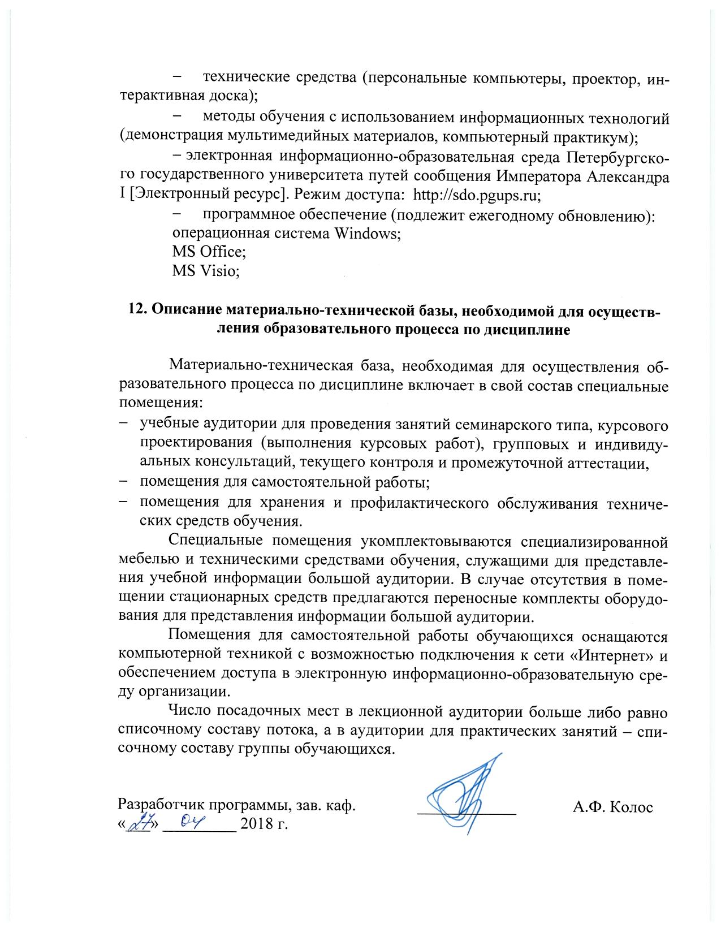технические средства (персональные компьютеры, проектор, интерактивная доска);
- методы обучения с использованием информационных технологий (демонстрация мультимедийных материалов, компьютерный практикум);
- электронная информационно-образовательная среда Петербургского государственного университета путей сообщения Императора Александра I [Электронный ресурс]. Режим доступа: http://sdo.pgups.ru;
- программное обеспечение (подлежит ежегодному обновлению):
операционная система Windows;
MS Office;
MS Visio;

12. Описание материально-технической базы, необходимой для осуществления образовательного процесса по дисциплине

Материально-техническая база, необходимая для осуществления образовательного процесса по дисциплине включает в свой состав специальные помещения:
- учебные аудитории для проведения занятий семинарского типа, курсового проектирования (выполнения курсовых работ), групповых и индивидуальных консультаций, текущего контроля и промежуточной аттестации,
- помещения для самостоятельной работы;
- помещения для хранения и профилактического обслуживания технических средств обучения.
Специальные помещения укомплектовываются специализированной мебелью и техническими средствами обучения, служащими для представления учебной информации большой аудитории. В случае отсутствия в помещении стационарных средств предлагаются переносные комплекты оборудования для представления информации большой аудитории.
Помещения для самостоятельной работы обучающихся оснащаются компьютерной техникой с возможностью подключения к сети «Интернет» и обеспечением доступа в электронную информационно-образовательную среду организации.
Число посадочных мест в лекционной аудитории больше либо равно списочному составу потока, а в аудитории для практических занятий – списочному составу группы обучающихся.

Разработчик программы, зав. каф. | ____________ | А.Ф. Колос
«___» _________ 2018 г.

